**AZTERKETA / EXAMEN**

IZENA………………………………………………………………………………………………………………………………

1. **Emandako aplikazioari honako aldaketa hauek egin behar diozue. Ikusten den itxura lortzeko**  // *Se os da una aplicación en la que deberéis realizar las modificaciones requeridas para obtener el aspecto que se muestra*

En la parte superior tenemos un header en el que aparece la imagen de la luna(125x75) y el texto en la derecha y en la izquierda una lista con las opciones GetStarted Store y login.

Login aparece con el fondo blanco, la letra de color #2e518b y los bordes redondeados, al colocarse encima los colores cambian a la inversa. Al pulsar sobre él vamos a la página login.html

El fondo de la página es fondoEstrellas.png

Por debajo del header colocamos una imagen de la luna en la parte izquierda y en la derecha un texto y dos botones , similares en forma y color al login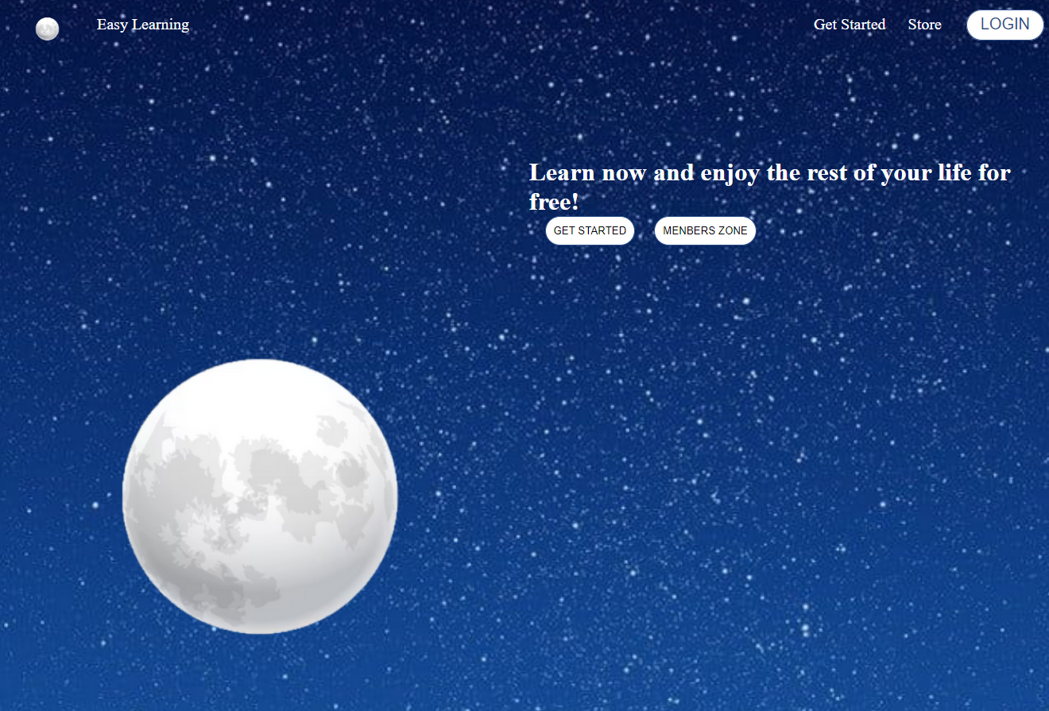

Login es el único elemento que funciona y nos envía a la página login

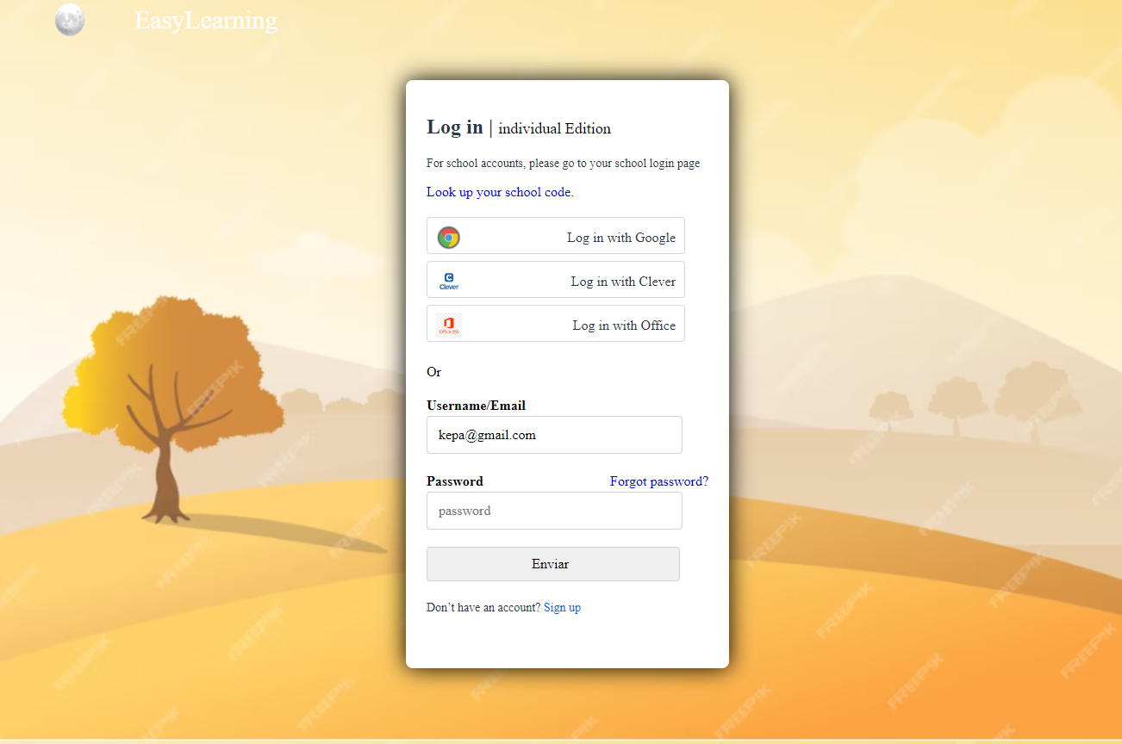

En el header aparece la imagen de la luna y el texto (igual que en la página anterior)

El fondo está hecho con la imagen paisaje.png

La anchura del card es la necesaria para contener los elementos (327px) y está centrada. Tiene el borde ligeramente redondeado y una sombra alrededor

La parte superior contiene una serie de elementos que deben verse como en la figura. La línea azul corresponde a un enlace que no está subrayada.

Luego tenemos los 3 botones en cuyo interior tenemos las imágenes y los textos que se disponen las imágenes a la izquierda y el texto a la derecha.

El formulario contiene dos campos: el primero tiene un texto que desaparece al escribir con el texto “userName “ y es obligatorio. El segundo introduce una contraseña y al escribir nos mostrará puntos también tiene un texto como el anterior “password” y es obligatorio